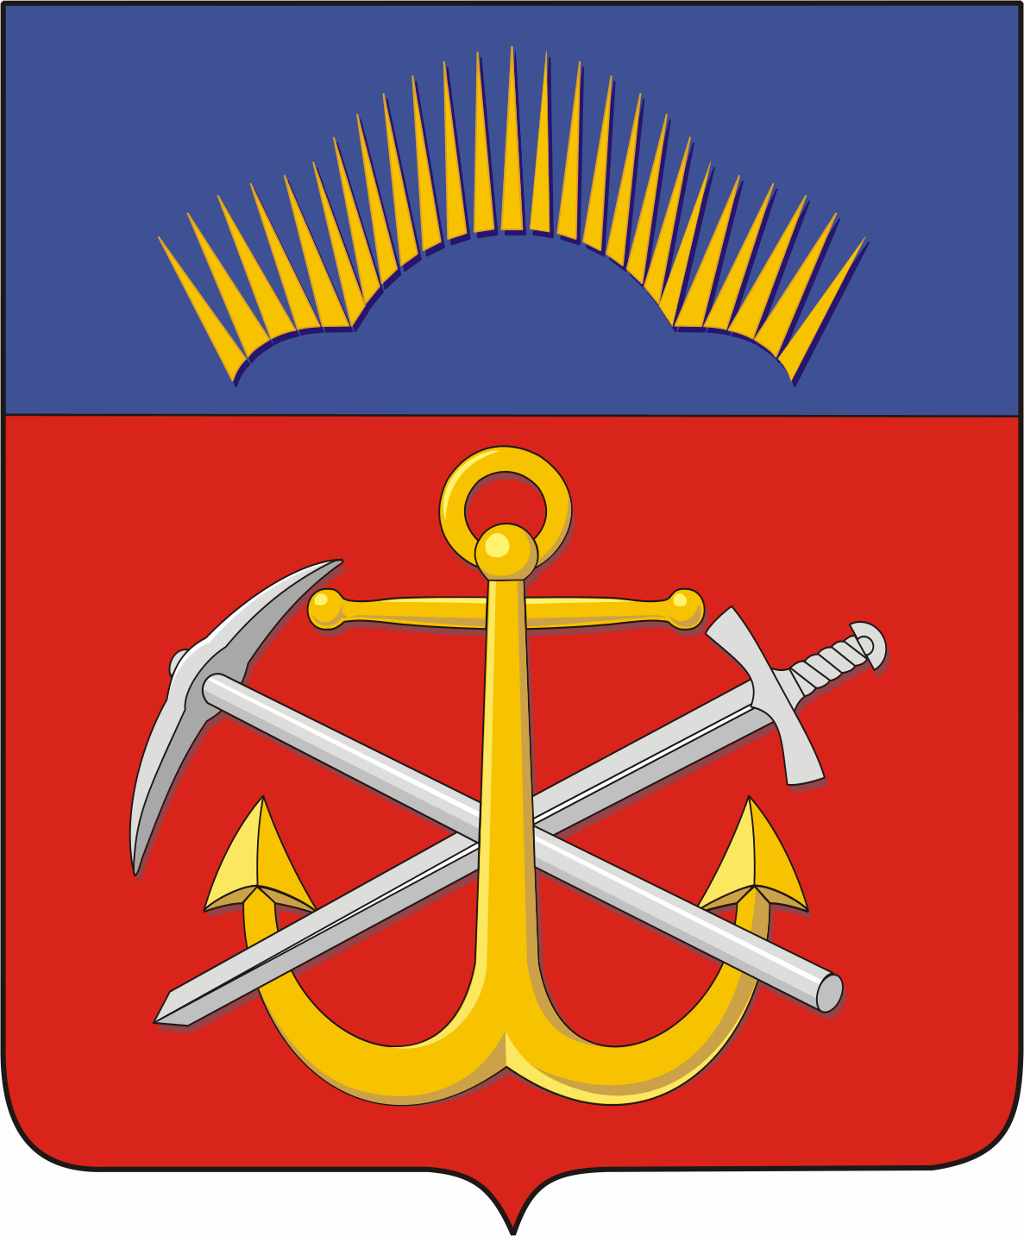

**МИНИСТЕРСТВО КУЛЬТУРЫ**

**МУРМАНСКОЙ ОБЛАСТИ**

#### П Р И К А З

|  |  |  |  |
| --- | --- | --- | --- |
| **11.09.2025** |  | № | **213** |

г. Мурманск

**О** **конкурсном отборе муниципальных библиотек Мурманской области**

**на комплектование книжных фондов в 2026 году**

В целях достижения результатов федерального проекта «Сохранение культурного и исторического наследия» государственной программы Российской Федерации «Развитие культуры», в соответствии с правилами предоставления и распределения субсидии из областного бюджета местным бюджетам Мурманской области на поддержку отрасли культуры (приложение № 8 к государственной программе Мурманской области «Культура» на 2021-2026 годы утвержденной постановлением Правительства Мурманской области от 11.11.2020 № 790-ПП), **п р и к а з ы в а ю:**

1. Провести с 11 по 30 сентября 2025 года конкурсный отбор муниципальных библиотек Мурманской области на комплектование книжных фондов в 2026 году (далее - Конкурс).
2. Утвердить прилагаемое положение о Конкурсе в соответствии с приложением № 1 к настоящему приказу.
3. Утвердить критерии Конкурса в соответствии с приложением № 2 к настоящему приказу.
4. Утвердить прилагаемый состав конкурсной комиссии Конкурса в соответствии с приложением № 3 к настоящему приказу;
5. Определить государственное областное бюджетное учреждение культуры «Мурманская государственная областная универсальная научная библиотека» (Баскакова С.З.) оператором Конкурса.
6. Оператору конкурса обеспечить проведение конкурса в соответствии с пунктами 1 и 2 настоящего приказа.
7. Рекомендовать руководителям органов местного самоуправления, осуществляющих управление в сфере культуры, муниципальных образований Мурманской области организовать участие муниципальных библиотек в Конкурсе, обеспечить направление заявок для участия в Конкурсе в адрес оператора Конкурса в срок до 22 сентября 2025 года.
8. Контроль за исполнением настоящего приказа оставляю за собой.